小三班今日动态2024.12.24
- 晨间来园及区域活动
今天来园19位小朋友。其中李永澄、张子安、顾玥、阮钦禾、李子姝、吴锐、黄绾一、张子安、姚景珩、龚铭恩、苏梓渊、王辰宇、龚铭恩小朋友来园时情绪愉快，能和老师有礼貌的问好，早晨来后能进行桌面游戏。今天在户外活动阮钦禾、陈泽鑫、仲天宸、李子姝、吴锐、黄绾一、张子安、张子曾、顾玥、李永澄、姚景珩、龚铭恩、王辰宇、刘悠然、黄一蘅小朋友能积极参与户外等运动，其中阮钦禾、陈泽鑫、仲天宸、李子姝、吴锐、黄绾一、张子安、王思瑜、张子曾、顾玥、许一诺、李永澄、姚景珩、龚铭恩、苏梓渊、王辰宇能积极和同伴一起玩球，引导幼儿友好相处，能遵守规则在运动中获得快乐和自信。
今天小朋友早早来到幼儿园投入区域游戏中，一起快乐游戏，何同伴交流分享。
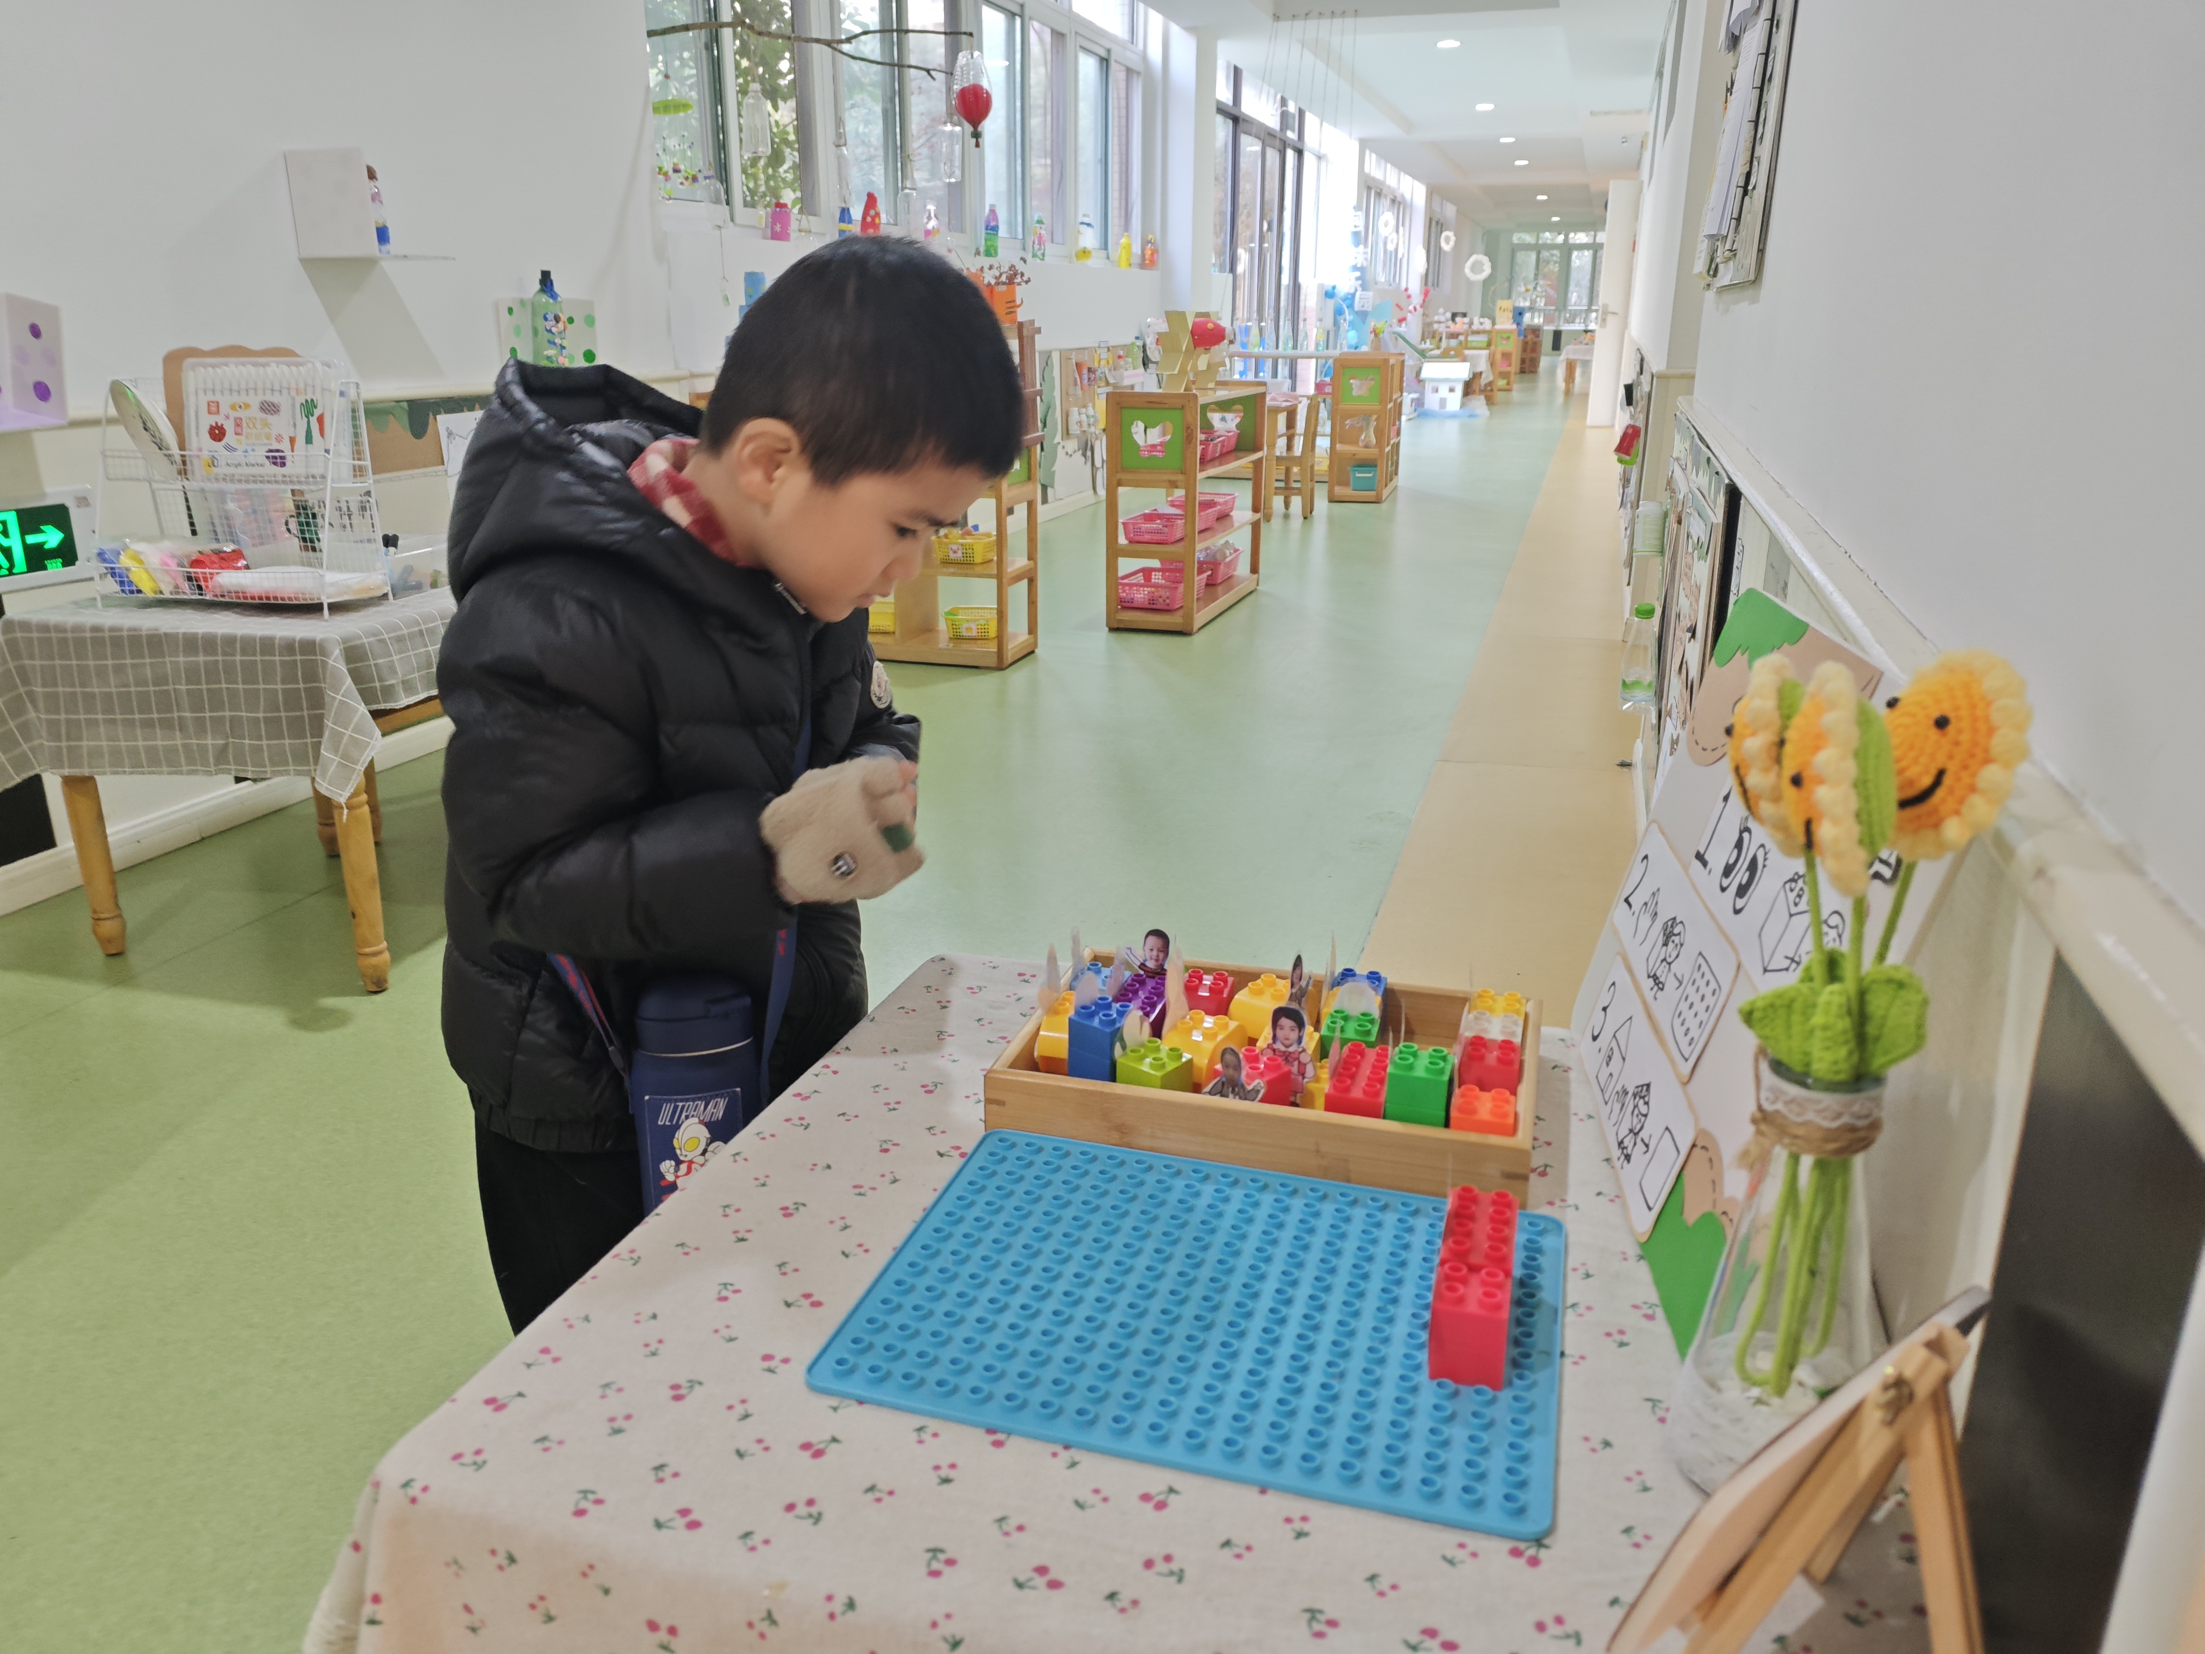 | 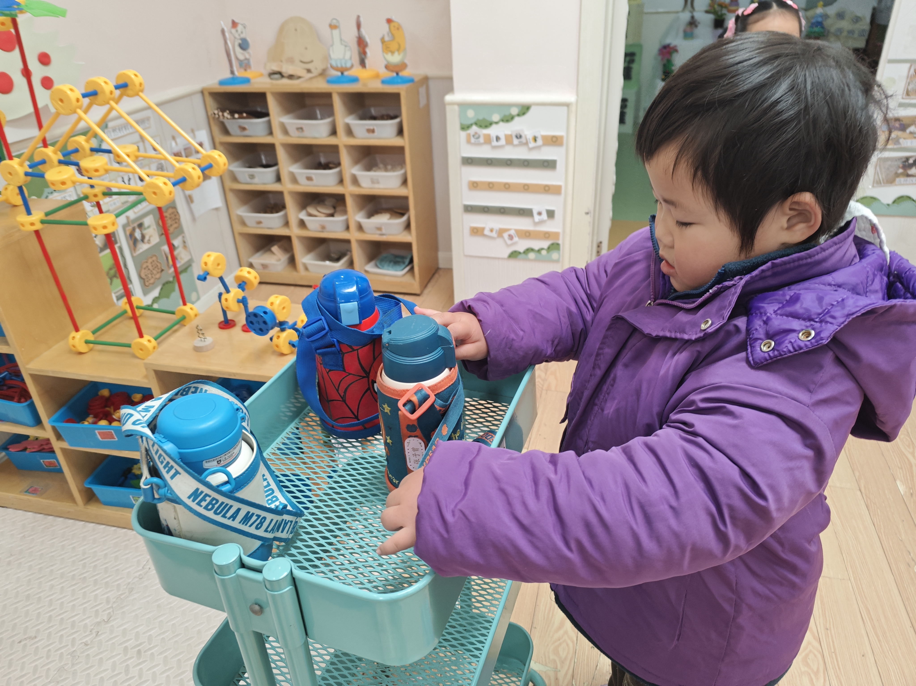 | 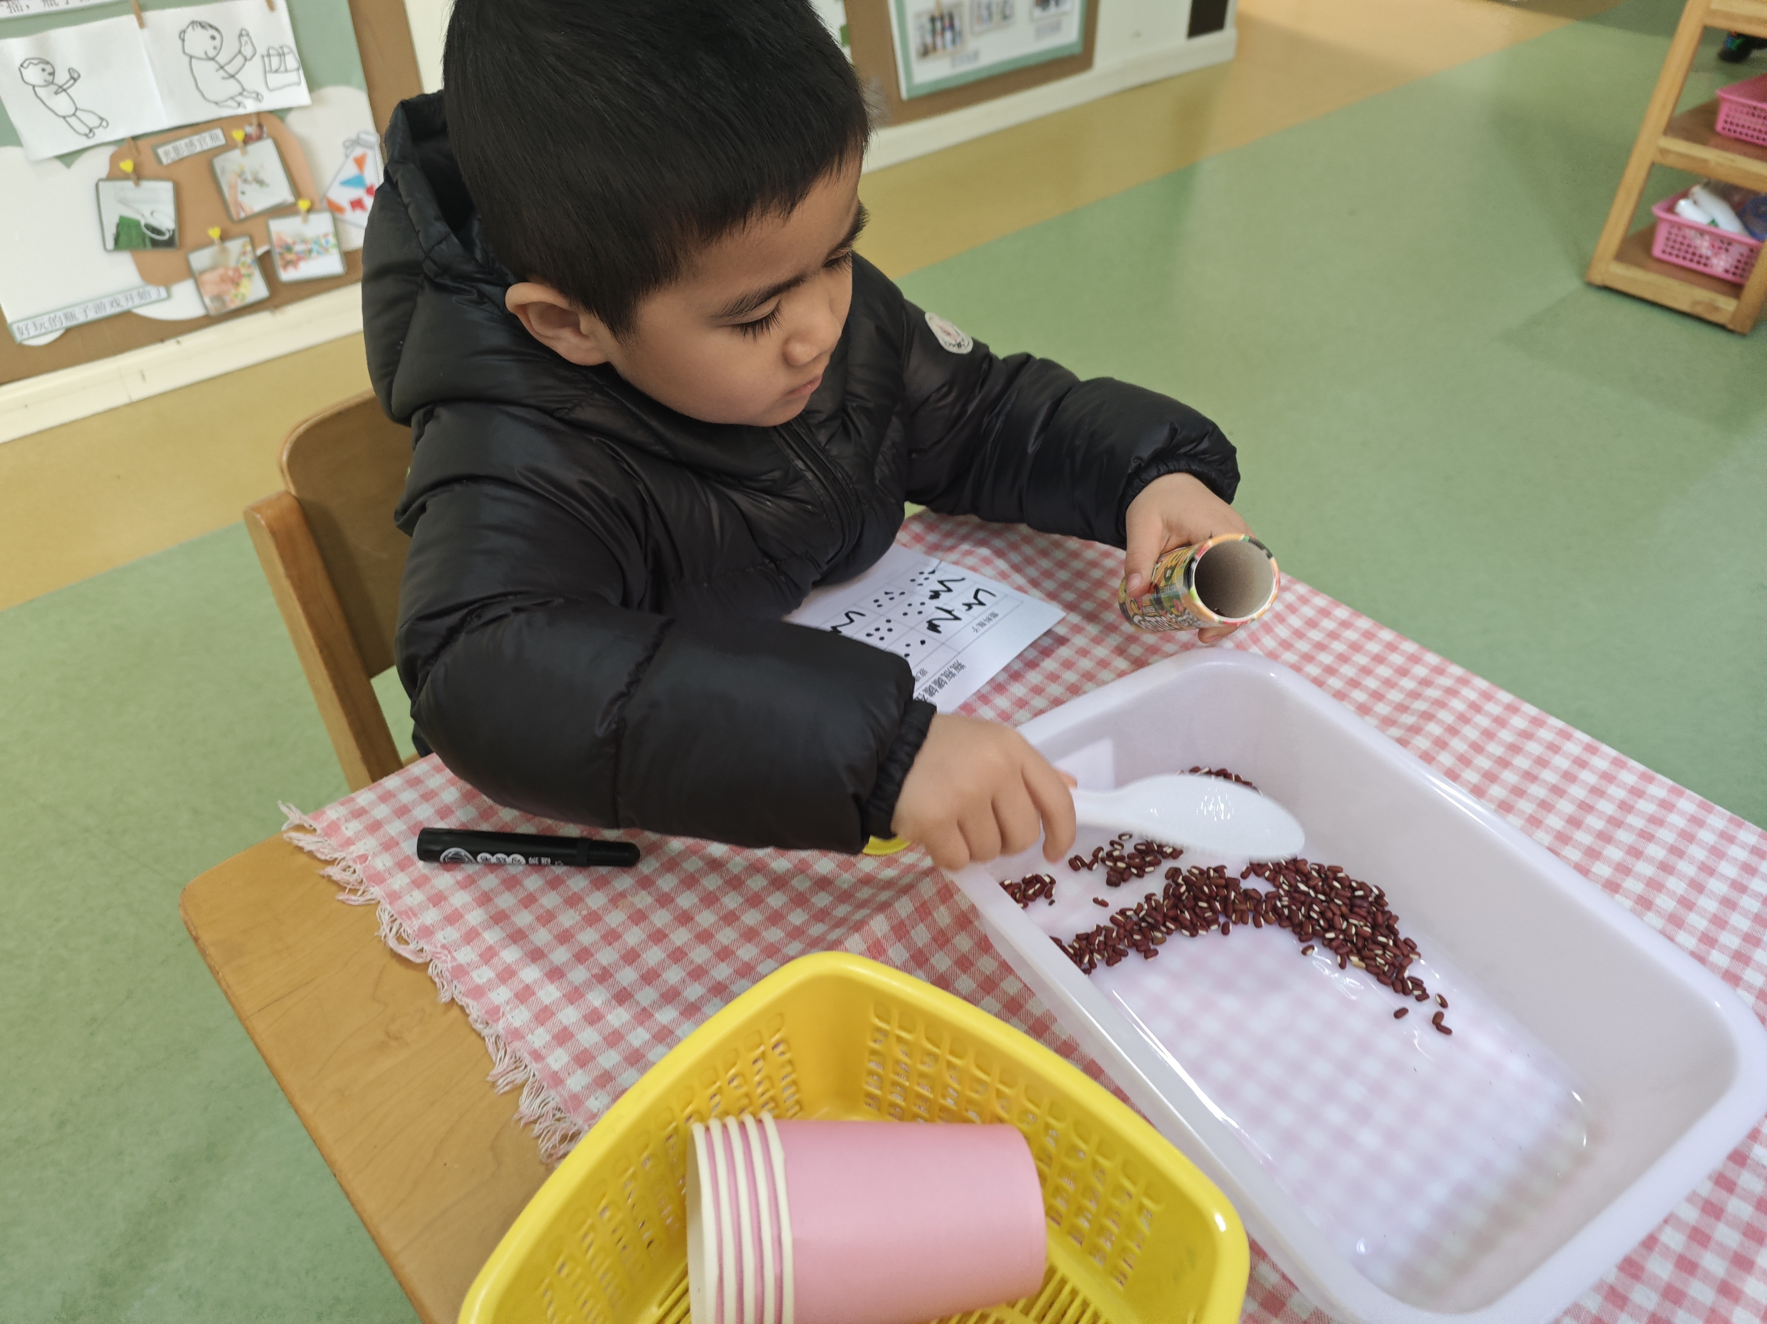 | 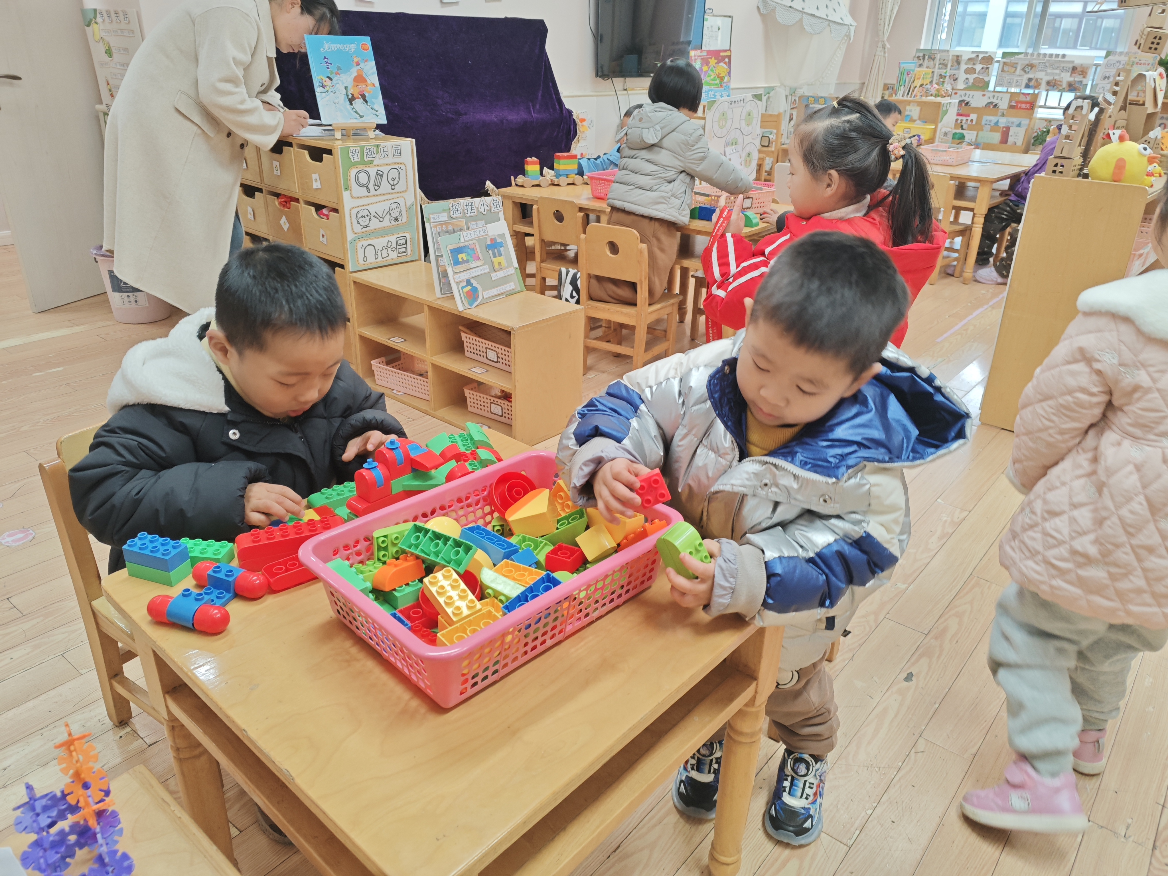

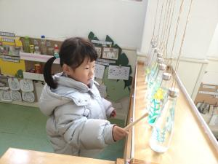 | 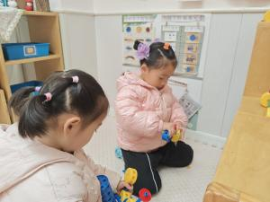 | 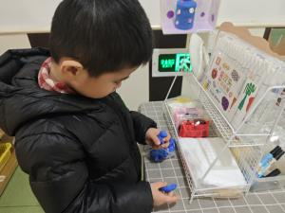 | 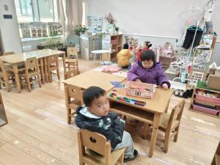
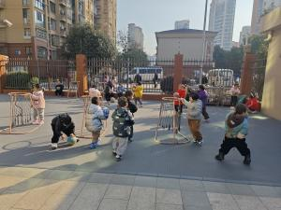 | 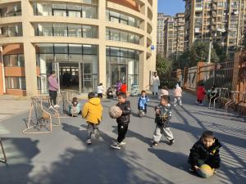 | 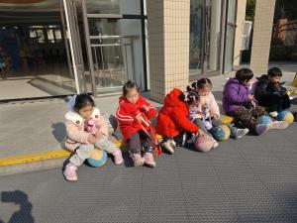 | 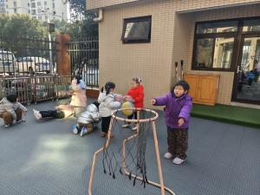

二、集体活动
今天集体活动：美工《鸡宝宝》，在老师的带领下仔细观察小鸡的一家，感受了小动物的外部特征，能用自己的语言表达自己看到的，并能积极制作。其中阮钦禾、陈泽鑫、仲天宸、李子姝、吴锐、黄绾一、张子安、王思瑜、张子曾、顾玥、李永澄、姚景珩、王言澈、龚铭恩、苏梓渊、王辰宇、黄一蘅、刘悠然、小朋友能认真倾听故事，积极参与活动，并积极举手回答问题。
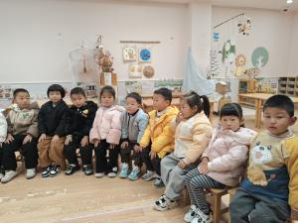 | 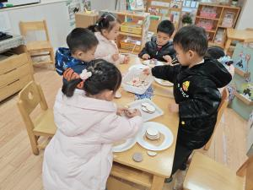 | 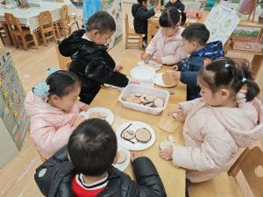 | 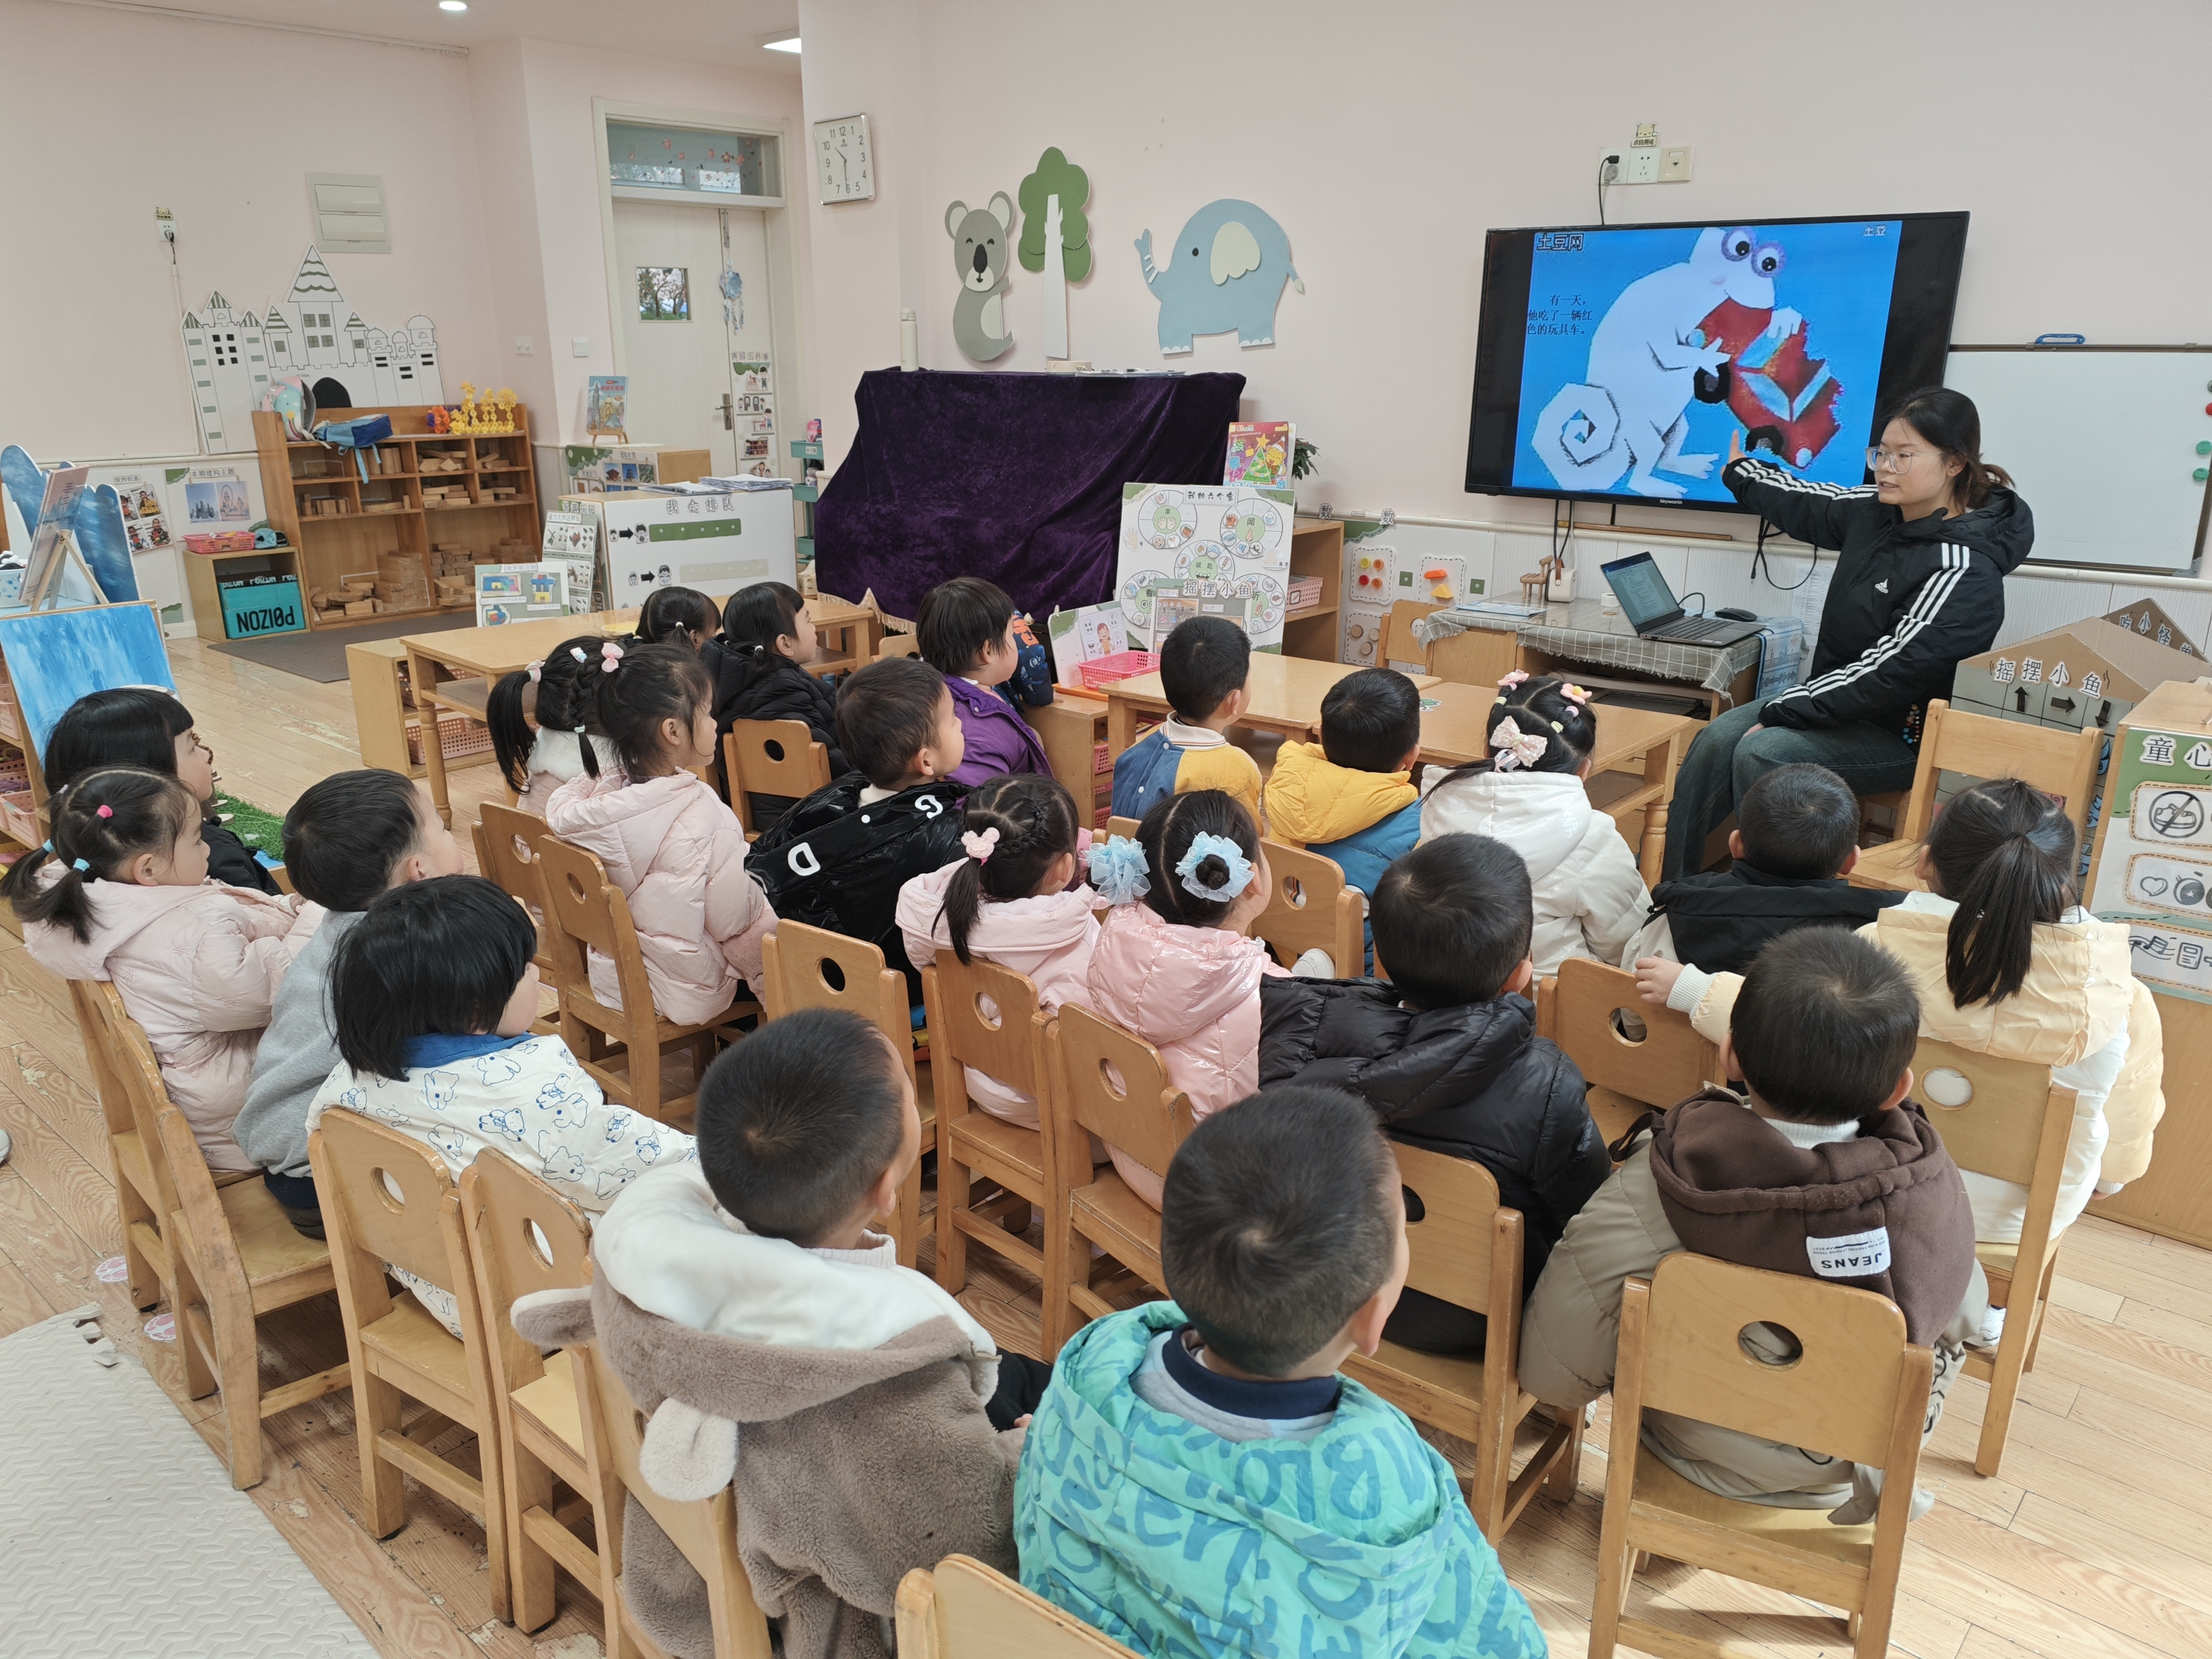

三、点心、午餐
饭、菜、汤全部吃完的小朋友有：许一诺、阮钦禾、陈泽鑫、仲天宸、李子姝、吴锐、黄绾一、张子安、张子曾、顾玥、李永澄、姚景珩、龚铭恩、苏梓渊、王辰宇，个别幼儿有点挑食，特别菠菜，个别幼儿没有吃完。希望下次宝贝们能多多尝试吃新鲜的荤菜、蔬菜、水果，养成不挑食的好习惯；注意吃饭的时候小朋友需要多多注意小手拿勺的方法，吃饭时候细嚼慢咽、安静进餐，一口饭、一口菜，细嚼慢咽！（小手打枪右手拿勺、左手扶碗，小胸靠好桌子妈妈，小脚放放平，一口饭一口菜，告诉宝贝们需要细嚼慢咽哦！）
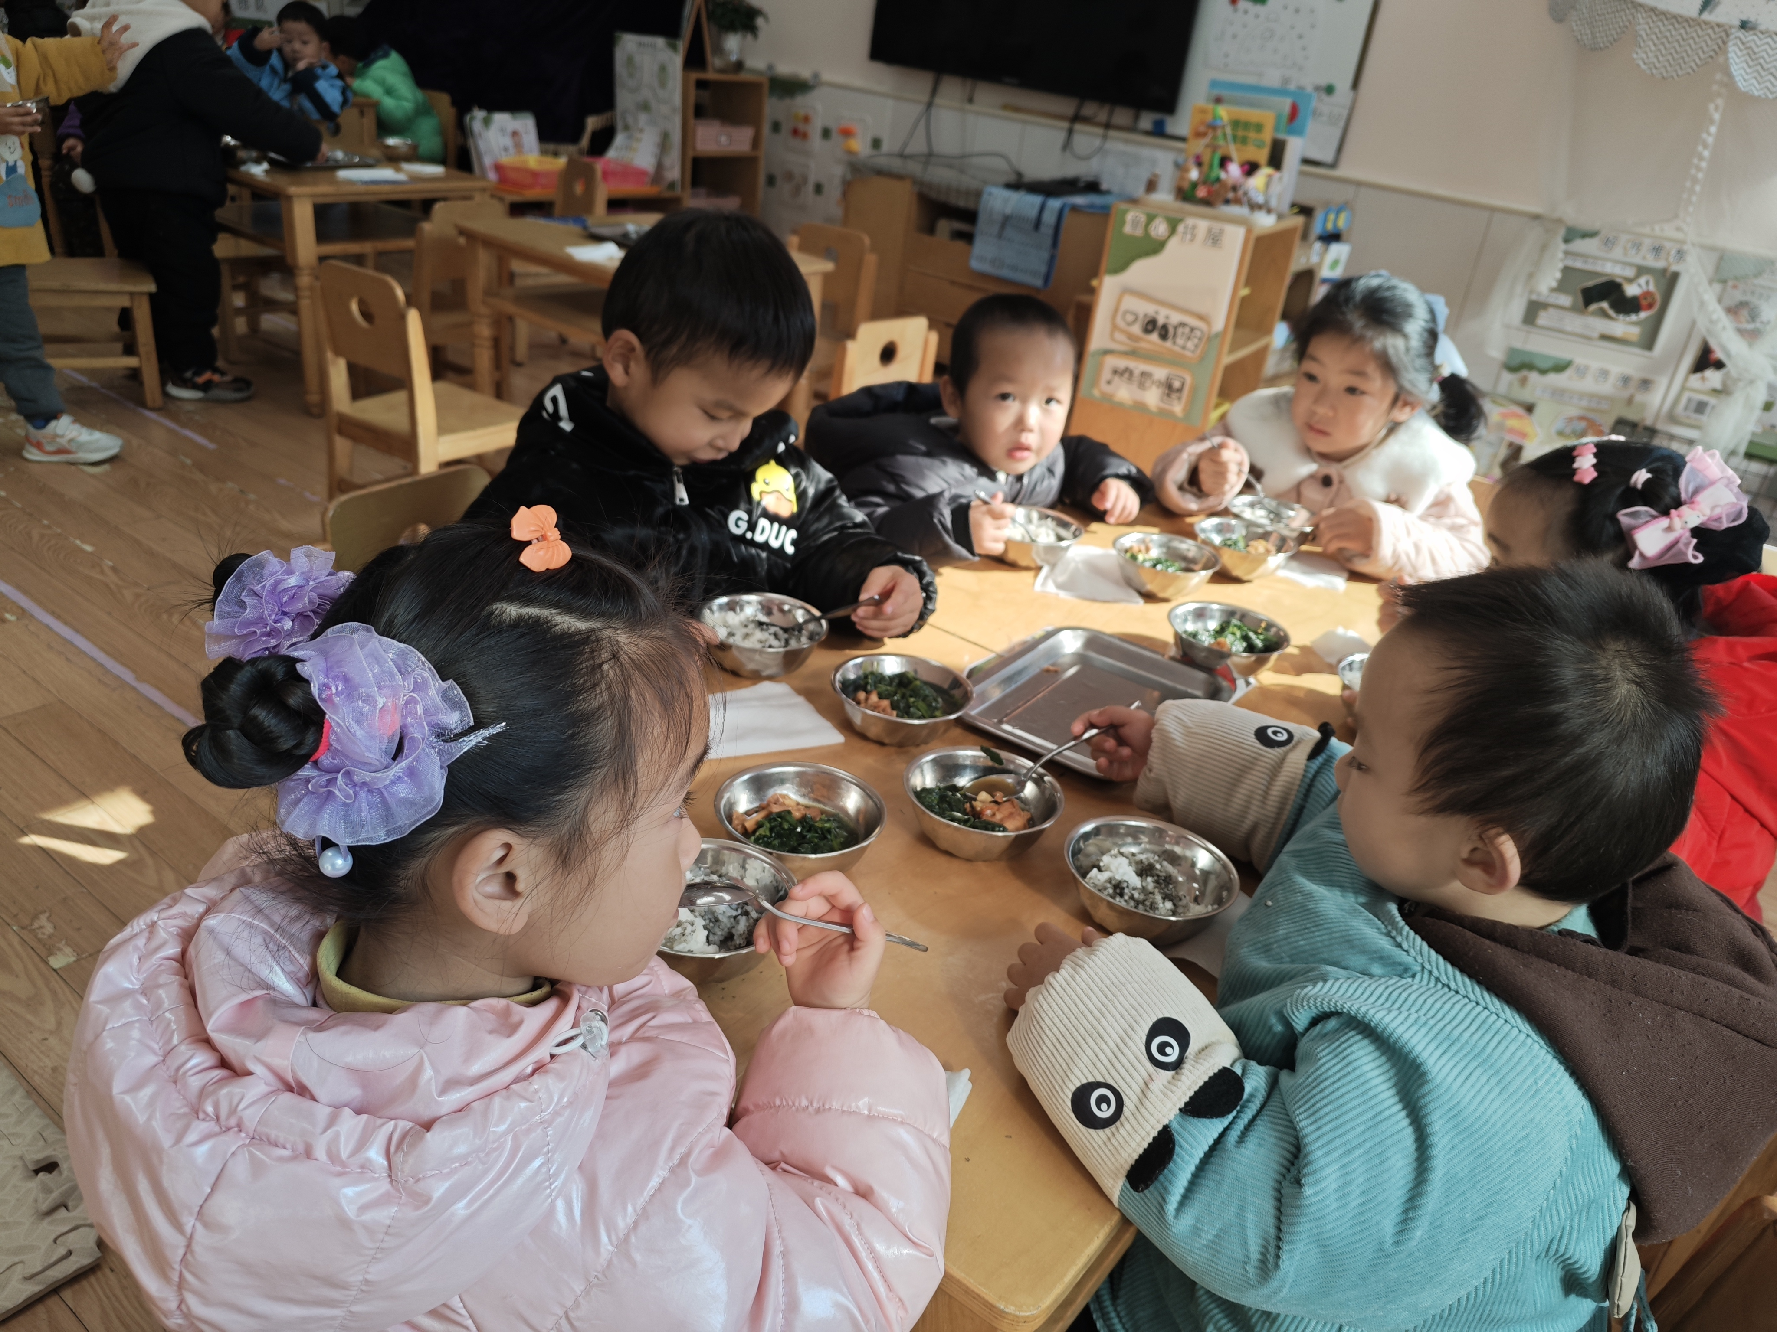 | 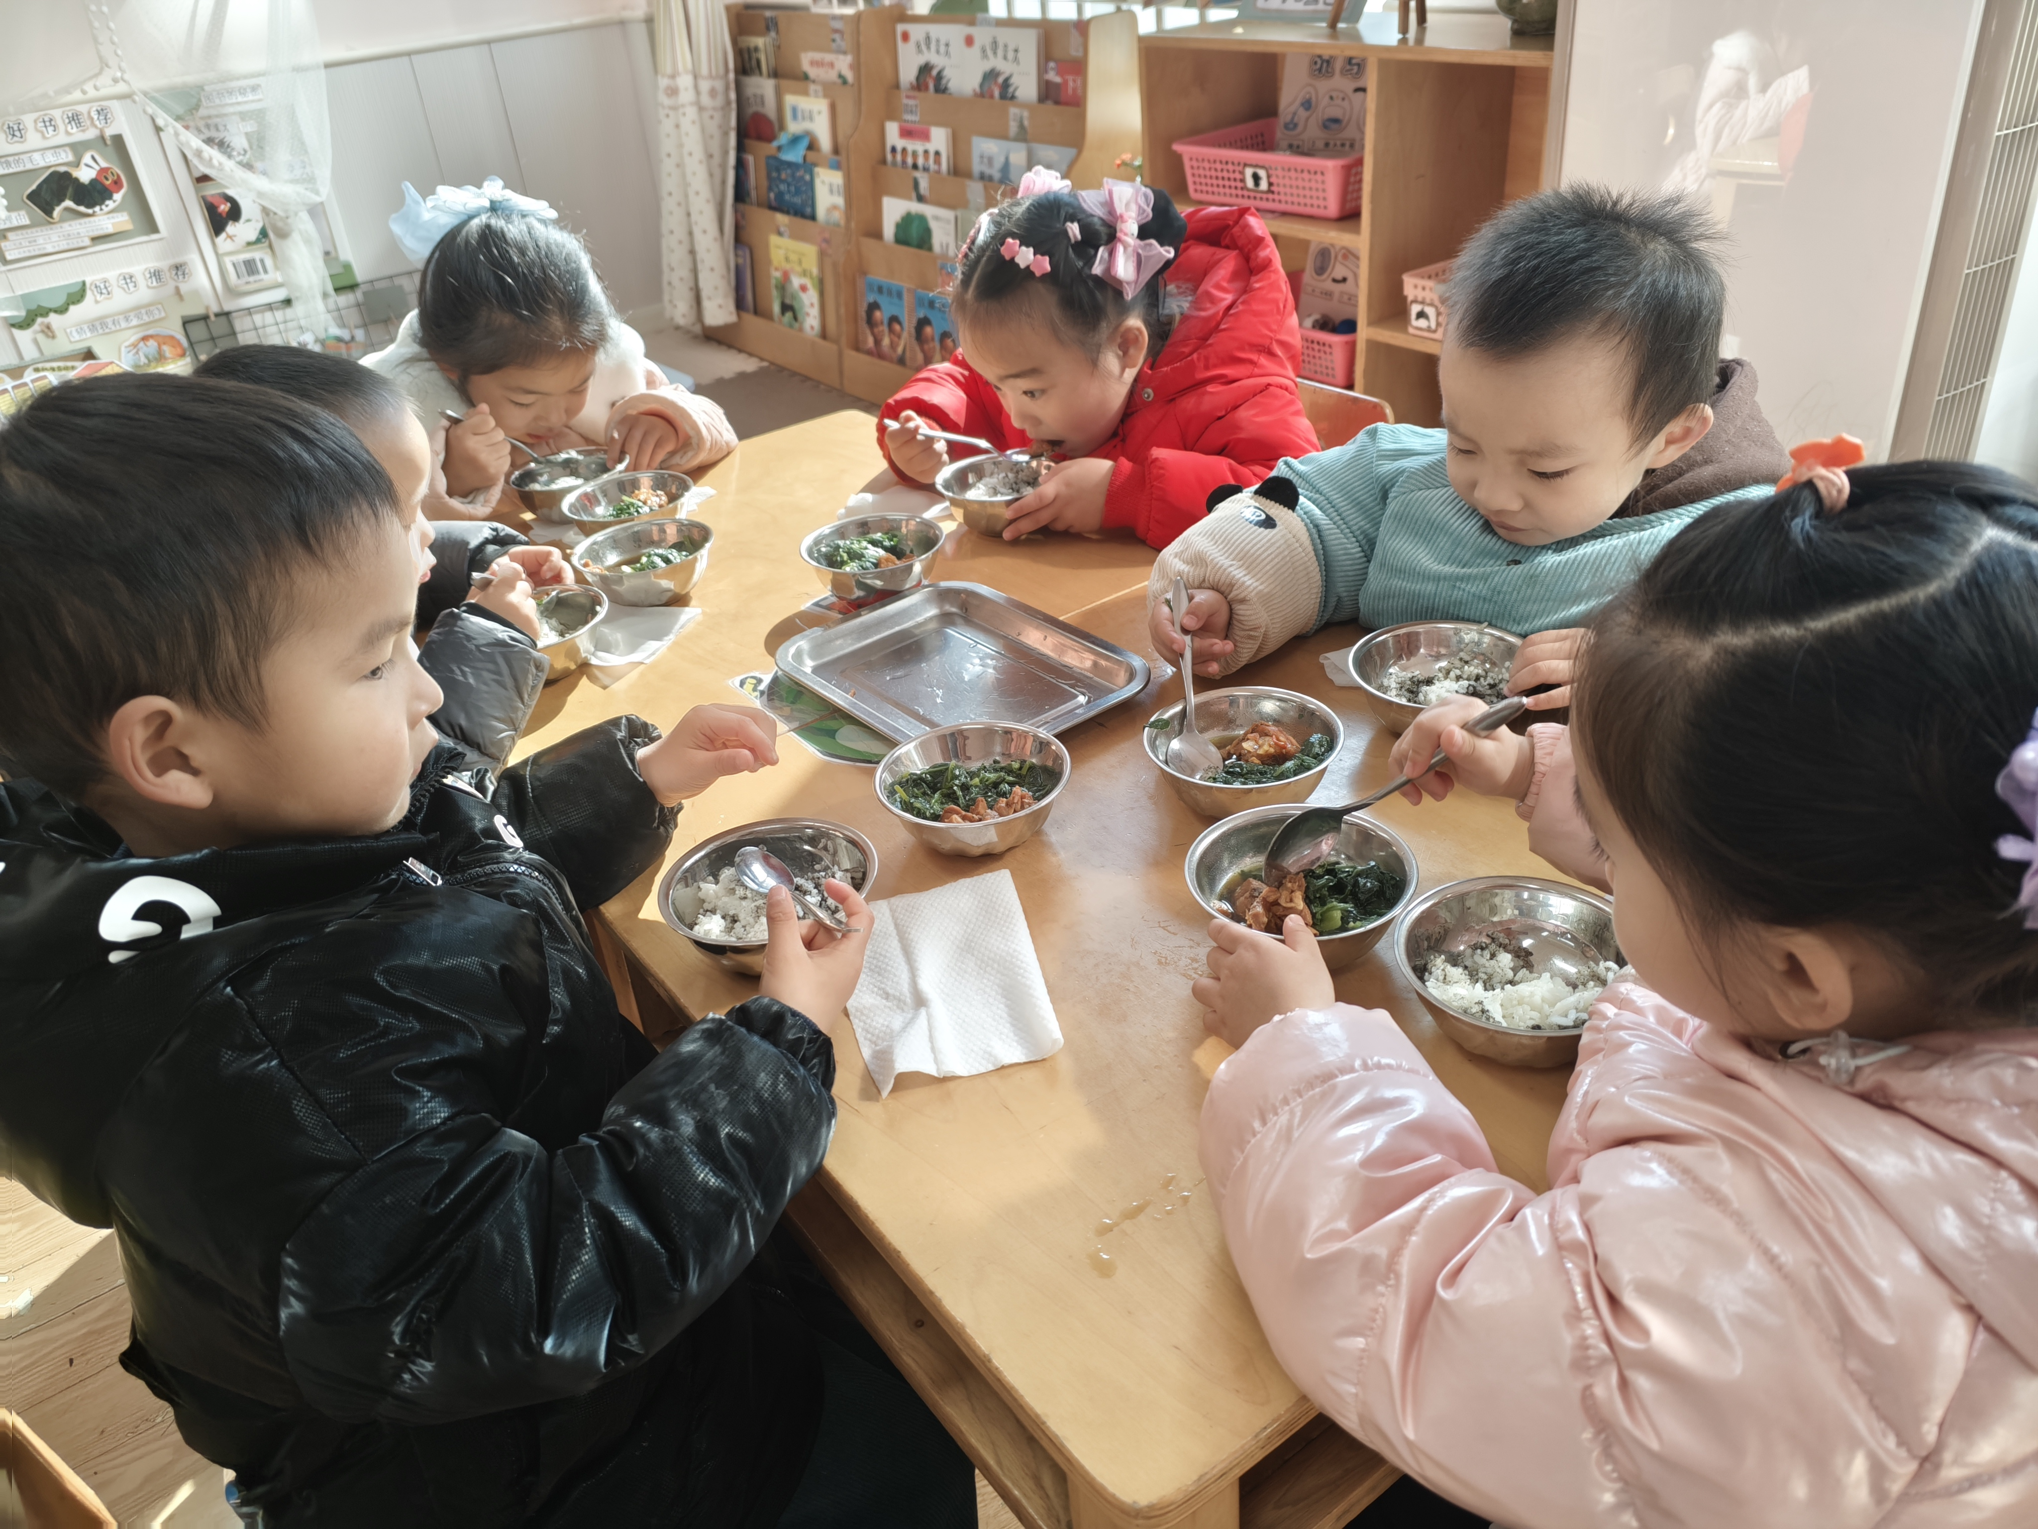 | 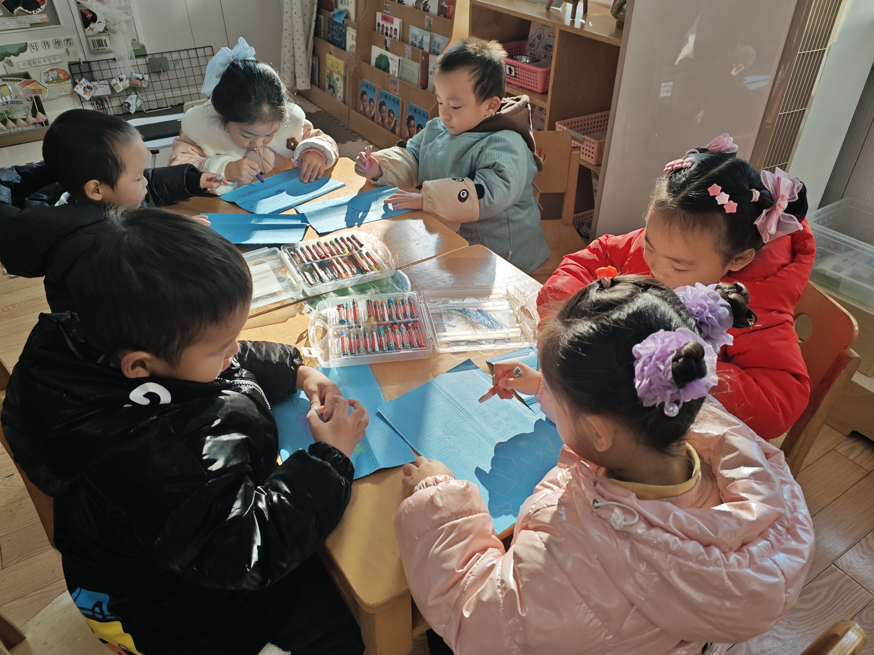 | 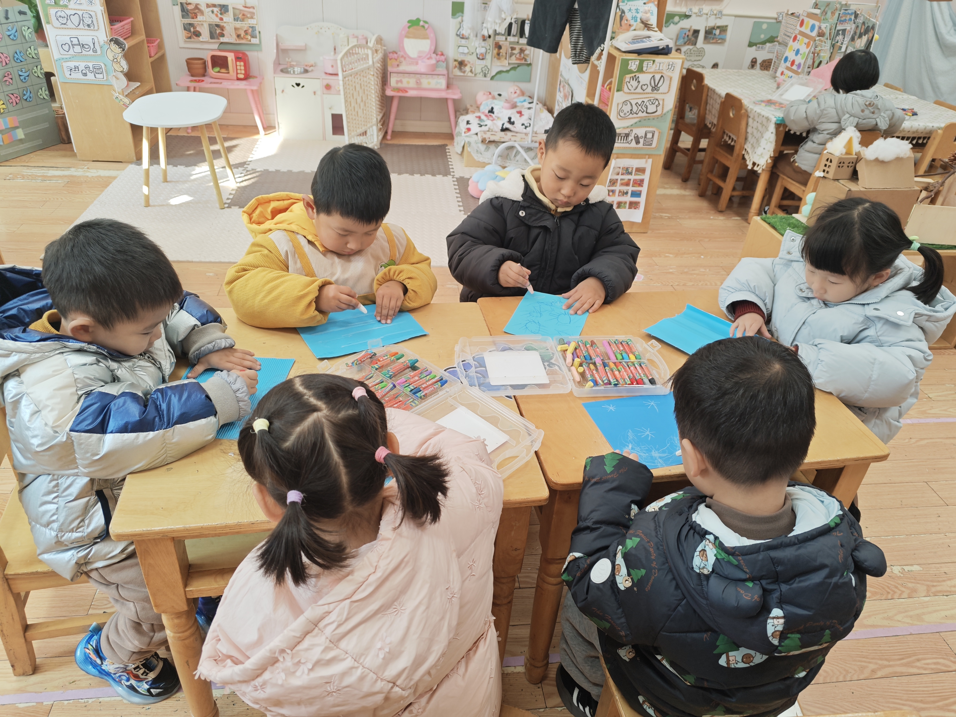

四、午睡
宝贝午睡的时候需要脱衣服、挂衣服睡觉了，能自己穿脱衣服的有：阮钦禾、陈泽鑫、李子姝、吴锐、黄绾一、张子安、王思瑜、张子曾、周辰宇、顾玥、何姝缘、李永澄、姚景珩、李梓宸、龚铭恩、苏梓渊、王辰宇、李与梵等小朋友能自己脱裤子睡觉。阮钦禾、陈泽鑫、仲天宸、李子姝、吴锐、黄绾一、曹云汐、张子安、王思瑜、张子曾、顾玥、许一诺、李梓宸、龚铭恩、苏梓渊、王辰宇会自己的拉拉链、挂衣服。

五、家园配合
- 随着冬天的到来，幼儿要穿上厚外套，提醒宝贝早晚添加衣物，早晨来园的时间是8点15分——8点30分，尽量在8:30之前到园哦。
- 对着天气变化，幼儿也感受到了寒冷，鼓励幼儿在冬天不怕冷，积极参加运动。
- 请家长朋友帮忙收集废旧纸盘、纸杯、蛋托、拉丝纸、废旧桌布等一起来变废为宝。

